TRƯỜNG ĐẠI HỌC VĂN LANG
KHOA CÔNG NGHỆ THÔNG TIN



BÁO CÁO ĐỒ ÁN MÔN HỌC HK251
CÁC HỆ HỖ TRỢ RA QUYẾT ĐỊNH (71ITAI40303)

ĐỀ TÀI:
HỆ HỖ TRỢ NGƯỜI DÙNG RA QUYẾT ĐỊNH CHỌN CHẾ ĐỘ ĂN PHÙ HỢP

Nhóm sinh viên thực hiện:
- Ngô Anh Tuấn – 2174802010464
- MOONLASING Moulita – 237480201is02
- INTHAXAY Vilaiphone – 237480201is06
- KAYSONE Souk Anong – 237480201is05
- CHANSYNA Theppanya – 237480201is07

GVHD: Hoàng Lê Minh

TP. Hồ Chí Minh – năm 2025

STT | HỌ VÀ TÊN | MSSV | CÔNG VIỆC | Đánh Giá
1 | Ngô Anh Tuấn | 2174802010464
2 | MOONLASING Moulita | 237480201is02
3 | INTHAXAY Vilaiphone | 237480201is06
4 | KAYSONE Souk Anong | 237480201is05
5 | CHANSYNA Theppanya | 237480201is07
PHÂN CÔNG CÔNG VIỆC

LỜI CẢM ƠN
Viết một báo cáo đồ án môn học là một trong những việc khó nhất mà chúng em phải hoàn thành trong quá trình học một môn học. Trong quá trình thực hiện đề tài chúng em đã gặp rất nhiều khó khăn và bỡ ngỡ. Nếu không có những sự giúp đỡ và lời động viên chân thành của nhiều người có lẽ chúng em khó có thể hoàn thành tốt tiểu luận này. Đầu tiên chúng em xin gửi lời biết ơn chân thành đến thầy Hoàng Lê Minh, người trực tiếp hướng dẫn chúng em hoàn thành tiểu luận này.
Những ý kiến đóng góp của thầy là vô cùng hữu ích, nó giúp chúng em nhận ra các khuyết điểm của đồ án.
Cảm ơn thầy và các bạn trường Đại học Văn Lang là những người đã cùng nhóm em sát cánh và trải nghiệm để hoàn thành đồ án môn học.
Nhóm thực hiện báo cáo

MỤC LỤC

MỞ ĐẦU
Lí do chọn đề tài
Sức khỏe và dinh dưỡng là nền tảng quan trọng nhất của chất lượng cuộc sống con người. Trong bối cảnh hiện đại, nhịp sống nhanh và sự đa dạng của thực phẩm đã đặt ra những thách thức lớn về việc duy trì một chế độ ăn uống khoa học.
Nhu cầu thực tiễn và xã hội: Ngày càng có nhiều người quan tâm đến việc cá nhân hóa dinh dưỡng để đạt được các mục tiêu cụ thể như giảm cân, tăng cơ, kiểm soát bệnh lý (tiểu đường, tim mạch). Tuy nhiên, việc tính toán chính xác nhu cầu năng lượng (TDEE - Total Daily Energy Expenditure) và phân bổ các chất dinh dưỡng đa lượng (Macronutrients: Carb, Protein, Fat) một cách hợp lý là một quá trình phức tạp, đòi hỏi kiến thức chuyên môn.
Tiềm năng Công nghệ: Lĩnh vực Công nghệ Dữ liệu (Data Technology) và Trí tuệ Nhân tạo (AI) đã tạo ra bước đột phá trong việc xử lý khối lượng lớn dữ liệu sức khỏe và đưa ra các quyết định cá nhân hóa. Bằng cách áp dụng Machine Learning và phân tích dữ liệu y sinh học, việc xây dựng một hệ thống có khả năng học hỏi từ dữ liệu nhân trắc học và thói quen sinh hoạt của người dùng để gợi ý chế độ ăn đã trở nên khả thi.
Mục tiêu đề tài: Đề tài này nhằm mục đích xây dựng một Hệ thống Hỗ trợ Ra quyết định (Decision Support System - DSS) ứng dụng Machine Learning để giúp người dùng giải quyết khó khăn khi lựa chọn chế độ ăn phù hợp với đặc điểm cơ thể, tần suất tập luyện và mục tiêu sức khỏe của bản thân, qua đó thúc đẩy lối sống lành mạnh và khoa học hơn.
Đối tượng và phạm vi nghiên cứu
Đối tượng nghiên cứu:
Chỉ số Sinh trắc học và Sinh hoạt: Gồm các biến đầu vào cơ bản của người dùng như Age (Tuổi), Gender (Giới tính), Weight (Cân nặng), Height (Chiều cao), BMI (Chỉ số khối cơ thể) và Workout_Frequency (Tần suất tập luyện).
Thông tin Dinh dưỡng: Gồm các biến mục tiêu về dinh dưỡng như Calories (Tổng năng lượng), Carbs, Proteins, Fats (theo đơn vị gram) và diet_type (Loại chế độ ăn).
Hệ thống Hỗ trợ Ra quyết định: Nghiên cứu các mô hình Machine Learning có khả năng học hỏi từ dữ liệu trên để phân loại hoặc dự đoán chế độ ăn/khẩu phần tối ưu.

Phạm vi nghiên cứu:
Tập trung vào phân tích mối quan hệ giữa chỉ số cơ thể, hoạt động thể chất và dinh dưỡng.
Ứng dụng trong các hệ thống tư vấn sức khỏe, ứng dụng mobile fitness, hoặc nền tảng chăm sóc cá nhân.
Lịch sử và quá trình phát triển:
Các DSS về dinh dưỡng xuất hiện từ đầu những năm 2010, chủ yếu dùng quy tắc (rule-based).
Giai đoạn gần đây (2020–nay), AI và học máy được ứng dụng mạnh mẽ hơn, giúp cá nhân hóa chế độ ăn dựa trên dữ liệu thực tế và hành vi người dùng.
Phương pháp thực hiện
Phương pháp | Mục đích | Kỹ thuật áp dụng
Thu thập Dữ liệu | Xây dựng nguồn dữ liệu đầu vào cho mô hình. | Lấy dữ liệu từ nguồn công khai (Kaggle), kết hợp các biến về nhân trắc học, tập luyện và dinh dưỡng.
Tiền xử lý Dữ liệu | Đảm bảo chất lượng dữ liệu sạch, đồng nhất và sẵn sàng cho mô hình hóa. | Xử lý giá trị thiếu (Missing Data), loại bỏ cột dư thừa, Mã hóa biến phân loại (Categorical Encoding), Chuẩn hóa dữ liệu (Scaling).
Phân tích Dữ liệu | Khám phá cấu trúc, phân phối và mối quan hệ giữa các biến. | Thống kê mô tả (Descriptive Statistics), Phân tích tương quan (Correlation Analysis), Trực quan hóa Dữ liệu (EDA).
Xây dựng Mô hình | Huấn luyện mô hình để giải quyết bài toán gợi ý dinh dưỡng. | Kỹ thuật Machine Learning: Phân loại (Classification) và Hồi quy (Regression).
Đánh giá & So sánh | Xác định mô hình có hiệu suất tốt nhất. | Sử dụng các chỉ số đánh giá chuyên ngành (Accuracy, F1-score, MSE, R-squared) và kỹ thuật Cross-Validation.

CHƯƠNG 1: GIỚI THIỆU VỀ CHỦ ĐỀ ĐỒ ÁN
- Tổng quan về Hệ thống Hỗ trợ Ra quyết định (DSS)
  - Khái niệm và Vai trò
Khái niệm Hệ hỗ trợ ra quyết định:
Hệ hỗ trợ ra quyết định (Decision Support System – DSS) là một hệ thống thông minh được thiết kế nhằm hỗ trợ con người trong việc lựa chọn phương án tối ưu giữa nhiều khả năng khác nhau. Theo định nghĩa của Keen & Scott Morton (MIT, 1978), DSS là “một hệ thống tích hợp dữ liệu, mô hình và giao diện người dùng, giúp biến đổi dữ liệu thô thành tri thức phục vụ cho quá trình ra quyết định”.
Trong bối cảnh của đề tài “Hệ hỗ trợ người dùng ra quyết định chọn chế độ ăn phù hợp”, DSS đóng vai trò như một công cụ tự động hóa việc thu thập thông tin sức khỏe (như cân nặng, chiều cao, giới tính, BMI...), phân tích dữ liệu dinh dưỡng, và đưa ra các gợi ý bữa ăn phù hợp dựa trên mô hình Machine Learning.
Vai trò Hệ hỗ trợ ra quyết định:
- Hỗ trợ phân tích dữ liệu phức tạp: DSS giúp thu thập, tổng hợp và xử lý khối lượng dữ liệu lớn từ nhiều nguồn (data-driven decision making), hỗ trợ người dùng phát hiện xu hướng, mối quan hệ và mẫu hành vi.
- Nâng cao chất lượng và tốc độ ra quyết định: Bằng cách kết hợp dữ liệu và mô hình dự đoán, DSS giúp ra quyết định nhanh hơn, chính xác hơn, và giảm yếu tố chủ quan.
- Hỗ trợ mô phỏng và dự báo: DSS cho phép người dùng mô phỏng nhiều kịch bản khác nhau, đánh giá rủi ro và dự đoán tác động của từng lựa chọn.
- Tăng khả năng minh bạch và giải thích kết quả: Hệ DSS hiện đại tích hợp AI Explainability (XAI), giúp người dùng hiểu vì sao hệ thống đưa ra kết quả đó.
- Cá nhân hóa quyết định: Trong lĩnh vực y tế, dinh dưỡng hoặc tài chính, DSS có thể đưa ra khuyến nghị cá nhân hóa dựa trên đặc điểm người dùng, ví dụ như chỉ số BMI, tuổi, hoặc hành vi ăn uống.
  - Kiến trúc cơ bản của DSS
Hệ quản lý dữ liệu (Data Management Subsystem)
Đây là lớp nền tảng của hệ DSS, chịu trách nhiệm thu thập, lưu trữ, xử lý và cung cấp dữ liệu cần thiết cho quá trình ra quyết định.
- Nguồn dữ liệu: Nguồn dữ liệu của đề tài được lấy từ bộ Life Style Dataset trên Kaggle, bao gồm các thông tin liên quan đến sức khỏe, chế độ ăn uống và tập luyện thể chất của người dùng.
- Chức năng chính:
  - Quản lý cơ sở dữ liệu người dùng (tuổi, giới tính, BMI, chỉ số dinh dưỡng).
  - Lưu trữ và truy xuất thông tin món ăn, thành phần dinh dưỡng, loại chế độ ăn.
  - Tiền xử lý và chuẩn hóa dữ liệu phục vụ huấn luyện mô hình.
- Ví dụ trong đề tài: Tệp Final_data.csv (và sau này là train_filtered.csv) đóng vai trò là nguồn dữ liệu đầu vào của hệ thống.
Hệ quản lý mô hình (Model Management Subsystem)
Đây là lớp xử lý trung tâm, nơi diễn ra quá trình phân tích dữ liệu, mô phỏng và dự đoán. Hệ thống sẽ sử dụng các mô hình thống kê và học máy (machine learning) để phân tích mối quan hệ giữa các chỉ số cơ thể và nhu cầu dinh dưỡng.
- Các mô hình trong đề tài:
  - Mô hình Phân loại (Classification Model): Là mô hình cốt lõi, dự đoán loại chế độ ăn phù hợp nhất (ví dụ: Keto, Vegan, Balanced) dựa trên thông tin người dùng.
  - Mô hình Tính toán (Formularic Model): Các công thức tính toán (BMR, TDEE) và logic nghiệp vụ (tỷ lệ macros) để xác định nhu cầu Calo, Protein, Fat, Carb chi tiết sau khi đã có chế độ ăn.
  - Mô hình Phân cụm (Clustering - K-means): Được sử dụng trong quá trình EDA để khám phá các nhóm người dùng/bữa ăn tương đồng.
Hệ giao diện người dùng (User Interface Subsystem)
Đây là lớp tương tác trực tiếp giữa người dùng và hệ thống DSS. Người dùng nhập thông tin và nhận lại khuyến nghị.
- Chức năng chính:
  - Cung cấp biểu mẫu (form) để người dùng nhập thông tin: tuổi, giới tính, cân nặng, chiều cao, mức độ vận động, mục tiêu.
  - Hiển thị kết quả khuyến nghị một cách trực quan, bao gồm: chế độ ăn được đề xuất, độ tin cậy, kế hoạch dinh dưỡng (Calo, Macros) và các lựa chọn thay thế.
- Ví dụ trong đề tài: Ứng dụng web (Flask) với các trang predict.html (nhập liệu) và result.html (hiển thị kết quả).
  - Ứng dụng Học máy (Machine Learning) trong Hệ thống DSS
Khái niệm
Học máy (Machine Learning) là một lĩnh vực thuộc Trí tuệ Nhân tạo (AI), cho phép máy tính tự học từ dữ liệu thay vì phải được lập trình chi tiết cho từng tình huống. Mục tiêu của học máy là tìm ra mối quan hệ giữa các đặc trưng (features) đầu vào và kết quả đầu ra, từ đó đưa ra dự đoán hoặc khuyến nghị cho các trường hợp mới.
Học máy được áp dụng trong đồ án
Trong hệ thống DSS của đồ án này, nhóm em áp dụng Học có giám sát (Supervised Learning) với bài toán Hồi quy (Regression).
Hệ thống hướng đến việc dự đoán các giá trị như:
- Lượng Calories cần nạp mỗi ngày
- Lượng Protein, Fat, Carbs phù hợp với từng người
Mục tiêu là xây dựng một mô hình có thể ước tính nhu cầu dinh dưỡng cá nhân hóa dựa trên các yếu tố cơ thể (tuổi, giới tính, cân nặng, chiều cao, mức độ vận động…).
Phương pháp và mô hình sử dụng
Hệ thống sử dụng hai mô hình học máy phổ biến:
- Linear Regression (Hồi quy tuyến tính): Mô hình cơ bản, dễ hiểu, cho phép xác định mối quan hệ tuyến tính giữa đặc trưng và đầu ra.
- Random Forest Regressor (Rừng ngẫu nhiên): Mô hình mạnh hơn, kết hợp nhiều cây quyết định (Decision Trees) để tăng độ chính xác và giảm sai số.
Hai mô hình được huấn luyện song song, sau đó hệ thống so sánh và chọn kết quả tốt nhất (hoặc lấy trung bình giữa hai mô hình).
Kết quả huấn luyện được lưu lại trong các file:
- linear_model.pkl
- rf_model.pkl
- scaler.pkl (dùng để chuẩn hóa dữ liệu đầu vào)
Kết quả đầu ra
Khi người dùng nhập thông tin, hệ thống sẽ:
- Dự đoán lượng Calories, Protein, Fat, Carbs cần thiết.
- Kết hợp với luật logic DSS trong app.py để đề xuất chế độ ăn phù hợp nhất (Keto, Balanced, Vegan,…).
Nhờ đó, hệ thống vừa sử dụng mô hình dự đoán (Regression) để ước tính nhu cầu, vừa sử dụng logic ra quyết định (Rule-based) để đưa ra khuyến nghị cuối cùng.
  - Các công thức Dinh dưỡng học (BMR, TDEE, Macros)
    - BMR (Basal Metabolic Rate – Tỷ lệ trao đổi chất cơ bản)
Khái niệm: Là lượng năng lượng tối thiểu mà cơ thể cần để duy trì các hoạt động sống cơ bản (thở, tuần hoàn, trao đổi chất) khi nghỉ ngơi.
Công thức (Mifflin-St Jeor):
Nam:
BMR = (10 × cân nặng [kg]) + (6.25 × chiều cao [cm]) - (5 × tuổi) + 5
Nữ:
BMR = (10 × cân nặng [kg]) + (6.25 × chiều cao [cm]) - (5 × tuổi) - 161
    - TDEE (Total Daily Energy Expenditure – Tổng năng lượng tiêu thụ hàng ngày)
Khái niệm:
Là tổng năng lượng mà cơ thể tiêu hao trong một ngày, bao gồm cả BMR và năng lượng dùng cho các hoạt động thường ngày.
Công thức:
TDEE = BMR × Activity Level
Trong đó, Activity Level (mức độ vận động) được người dùng chọn trong giao diện:
- 1.2 → Ít vận động
- 1.55 → Vận động vừa phải
- 1.725 → Vận động nhiều
    - Macros (Macronutrients – Chất dinh dưỡng đa lượng)
Khái niệm: Gồm ba nhóm chính tạo nên tổng năng lượng hằng ngày:
- Protein: 4 kcal/g
- Fat: 9 kcal/g
- Carbs: 4 kcal/g
Phương pháp: Sau khi tính được lượng calo mục tiêu (Target Calories), hệ thống phân chia calo thành từng nhóm chất dựa theo tỷ lệ của mỗi chế độ ăn.
Ví dụ:
- Keto → Protein 25%, Fat 70%, Carb 5%
- Balanced → Protein 25%, Fat 30%, Carb 45%
  - Phương pháp và quy trình xây dựng sản phẩm
Để xây dựng hệ thống Hỗ trợ Quyết định (DSS) gợi ý chế độ ăn, nhóm em thực hiện theo quy trình gồm 6 bước chính, đảm bảo rõ ràng và logic từ khâu chuẩn bị đến khi chạy ứng dụng:

Bước | Nội dung thực hiện | Kết quả đạt được
1. Xác định vấn đề | Tìm hiểu nhu cầu của người dùng trong việc lựa chọn chế độ ăn phù hợp với thể trạng và mục tiêu cá nhân. | Xác định mục tiêu: Xây dựng hệ thống DSS giúp người dùng chọn chế độ ăn và tính toán dinh dưỡng cá nhân hóa.
2. Thu thập dữ liệu | Tìm và sử dụng bộ dữ liệu công khai (từ Kaggle), gồm các thông tin về giới tính, tuổi, chiều cao, cân nặng, mức độ vận động, chế độ ăn,... | Có được tập dữ liệu thô để phân tích và huấn luyện mô hình.
3. Xử lý và chuẩn bị dữ liệu | Làm sạch dữ liệu, xử lý giá trị thiếu, tính thêm chỉ số BMI, chuẩn hóa các cột dữ liệu số. | Dữ liệu sẵn sàng cho bước huấn luyện mô hình.
4. Xây dựng mô hình | Sử dụng hai thuật toán Học máy (Linear Regression và Random Forest Regressor) để dự đoán nhu cầu năng lượng và tỷ lệ dinh dưỡng phù hợp. | Tạo được mô hình dự đoán (diet_model.pkl).
5. Kiểm tra và đánh giá | Thử nghiệm mô hình trên tập dữ liệu kiểm tra để xem độ chính xác, độ sai lệch và khả năng khái quát. | Đánh giá mô hình bằng chỉ số R² và sai số trung bình (MAE).
6. Triển khai ứng dụng | Kết hợp mô hình vào hệ thống web (Flask). Giao diện gồm trang nhập thông tin (predict.html) và trang hiển thị kết quả (result.html). | Ứng dụng có thể hoạt động trực tiếp, cho phép người dùng nhận khuyến nghị dinh dưỡng tự động.

Quy trình hoạt động của ứng dụng (Workflow)
- Người dùng nhập thông tin (tuổi, giới tính, cân nặng, chiều cao, mức vận động, mục tiêu).
- Dữ liệu gửi đến Flask Backend qua API /analyze.
- Hệ thống tính toán các chỉ số: BMI, BMR, TDEE.
- Model dự đoán nhu cầu dinh dưỡng (Calories, Protein, Fat, Carbs).
- Logic DSS chọn ra chế độ ăn phù hợp nhất.
- Kết quả được trả lại frontend (result.html) dưới dạng biểu đồ và gợi ý chi tiết (món nên ăn, món nên tránh).

  - Đánh giá kết quả
Kiến thức đạt được
- Hiểu rõ kiến trúc DSS gồm 3 phần: Dữ liệu (Data), Mô hình (Model), và Giao diện (User Interface).
- Ứng dụng thành công Machine Learning Regression trong dự đoán dinh dưỡng.
- Hiểu và triển khai các công thức dinh dưỡng học: BMR, TDEE, Macros.
- Biết cách triển khai một hệ thống Flask Web App hoàn chỉnh, giao tiếp giữa Frontend và Backend bằng JSON API.
- Sử dụng thành thạo các thư viện: sklearn, pandas, plotly, flask.
Hạn chế
- Dữ liệu còn hạn chế (nguồn từ Kaggle, có thể chưa phản ánh đúng thực tế).
- Mô hình mới dừng ở mức dự đoán giá trị dinh dưỡng, chưa phân loại chế độ ăn bằng AI.
- Khuyến nghị hiện chỉ mang tính tham khảo, chưa thay thế được lời khuyên y tế chuyên sâu.

CHƯƠNG 2: KẾT QUẢ THỰC HIỆN ĐỒ ÁN
Chương 2 trình bày một cách toàn diện về quá trình triển khai và các kết quả đạt được của dự án “Hệ thống Hỗ trợ Quyết định Chọn Chế độ Ăn phù hợp”. Toàn bộ quá trình được tổ chức thành ba giai đoạn chính, phản ánh tuần tự các bước nghiên cứu và phát triển của hệ thống:
Phân tích dữ liệu – Giai đoạn đầu tiên tập trung vào việc thu thập, làm sạch và xử lý dữ liệu liên quan đến các yếu tố sức khỏe, dinh dưỡng và thói quen ăn uống của người dùng. Từ đó, tiến hành thống kê, trực quan hóa và phân tích mối quan hệ giữa các biến để rút ra các đặc trưng có ý nghĩa phục vụ cho việc huấn luyện mô hình.
Xây dựng mô hình dự đoán – Ở giai đoạn này, dữ liệu đã được xử lý được sử dụng để huấn luyện các mô hình học máy khác nhau. Quá trình bao gồm việc lựa chọn thuật toán phù hợp, tối ưu hóa tham số và đánh giá độ chính xác của mô hình. Mục tiêu là tìm ra mô hình có khả năng dự đoán chế độ ăn tối ưu cho từng người dùng dựa trên các chỉ số sức khỏe đầu vào.
Phát triển hệ thống ứng dụng hoàn chỉnh – Cuối cùng, mô hình dự đoán được tích hợp vào một hệ thống ứng dụng có giao diện thân thiện, cho phép người dùng nhập thông tin cá nhân (như cân nặng, chiều cao, tuổi, giới tính, chỉ số BMI...) và nhận được gợi ý chế độ ăn phù hợp. Hệ thống được xây dựng với mục tiêu hỗ trợ người dùng đưa ra quyết định nhanh chóng, chính xác và mang tính cá nhân hóa cao.
- Phân tích dữ liệu
Giai đoạn phân tích dữ liệu là nền tảng của dự án, giúp hiểu rõ đặc điểm của dữ liệu, từ đó xác định các chiến lược tiền xử lý và xây dựng mô hình phù hợp.
  - Mô tả dữ liệu
Bộ dữ liệu được sử dụng trong dự án này bao gồm 20.000 dòng và 54 cột, chứa thông tin chi tiết về đặc điểm cá nhân, thói quen tập luyện, chế độ ăn uống và thành phần dinh dưỡng của từng người tham gia. Mục tiêu của bộ dữ liệu là giúp phân tích mối quan hệ giữa lối sống, chế độ ăn và sức khỏe tổng thể, từ đó rút ra những nhận định hữu ích về thói quen sống lành mạnh.
- Thông tin cá nhân
Phần này bao gồm các đặc điểm cơ bản của từng người dùng:
- Age: Tuổi của người tham gia (tính theo năm).
- Gender: Giới tính, gồm hai giá trị Nam và Nữ.
- Weight (kg): Cân nặng của người dùng, tính bằng kilogram.
- Height (m): Chiều cao của người dùng, tính bằng mét.
- BMI: Chỉ số khối cơ thể (Body Mass Index), được tính dựa trên cân nặng và chiều cao, giúp đánh giá tình trạng cơ thể như gầy, bình thường hay thừa cân.
- Thói quen tập luyện
Phần này phản ánh tần suất và mức độ hoạt động thể chất của người tham gia:
- Workout_Frequency (days/week): Số ngày tập luyện trong một tuần.
- Experience_Level: Mức độ kinh nghiệm tập luyện, chia thành ba cấp độ: Beginner (mới bắt đầu), Intermediate (trung bình) và Advanced (nâng cao).
- Physical_exercise: Loại hình hoặc mức độ vận động thể chất mà người đó thường thực hiện.
- Chế độ ăn uống
Dữ liệu ở phần này mô tả thói quen ăn uống hàng ngày và các thành phần dinh dưỡng chính:
- Daily meals frequency: Số bữa ăn trung bình trong một ngày.
- Carbs, Proteins, Fats, Calories: Lượng các chất dinh dưỡng chính được tiêu thụ mỗi ngày.
- meal_name, meal_type: Tên và loại bữa ăn (ví dụ: bữa sáng, bữa trưa, bữa tối hoặc bữa phụ).
- diet_type: Loại chế độ ăn mà người dùng đang theo, chẳng hạn như Keto, Vegan, Balanced hay Low-Carb.
- is_healthy: Biến phân loại cho biết món ăn hoặc chế độ ăn có được xem là lành mạnh hay không.
- rating: Mức độ yêu thích hoặc đánh giá tổng quan của người dùng đối với món ăn.
- Thành phần dinh dưỡng phụ (tùy chọn)
Ngoài các thông tin chính, bộ dữ liệu còn có thêm các chỉ số chi tiết về thành phần dinh dưỡng, bao gồm:
- sugar_g, sodium_mg, cholesterol_mg, serving_size_g: Các thông số về lượng đường, muối, cholesterol và khối lượng khẩu phần ăn.
Những cột này giúp làm rõ hơn về chất lượng dinh dưỡng trong mỗi bữa ăn và hỗ trợ cho việc đánh giá chế độ ăn lành mạnh.

  - Xử lý dữ liệu
Sau khi thu thập dữ liệu, nhóm em tiến hành bước xử lý để làm sạch và chọn lọc lại các thông tin thật sự cần thiết.
Mục tiêu chính của phần này là:
- Loại bỏ những cột dữ liệu không liên quan đến việc gợi ý chế độ ăn uống.
- Giữ lại những thông tin có ảnh hưởng trực tiếp đến sức khỏe và thói quen sinh hoạt của người dùng.
- Làm cho dữ liệu gọn hơn, dễ dùng hơn cho bước huấn luyện mô hình sau này.
- Các bước xử lý dữ liệu
  - Làm sạch dữ liệu
Trước tiên, nhóm em kiểm tra dữ liệu để tìm ra các giá trị bị thiếu hoặc không hợp lệ.
  - Những ô bị trống sẽ được xử lý bằng cách điền giá trị trung bình hoặc giá trị phổ biến nhất, tùy theo loại dữ liệu.
  - Các đơn vị đo lường cũng được chuẩn hóa lại, ví dụ:
  - Cân nặng quy về đơn vị kg.
  - Chiều cao quy về mét.
  - Tính lại chỉ số BMI = Weight / (Height²) cho đồng nhất.
- Một số cột văn bản như Gender, diet_type, meal_type được viết thống nhất về chữ thường để tránh trùng lặp dữ liệu.
  - Loại bỏ các cột không cần thiết
Vì mục tiêu của nhóm là xây dựng mô hình gợi ý chế độ ăn, nên những cột không ảnh hưởng trực tiếp đến chế độ ăn uống (như nhịp tim, loại bài tập, thời gian nấu ăn, độ khó của bài tập, v.v.) đều được loại bỏ.
Việc này giúp:
- Giảm khối lượng dữ liệu → mô hình học nhanh hơn.
- Tránh nhiễu dữ liệu, giúp mô hình tập trung vào những yếu tố quan trọng hơn.
  - Giữ lại các cột dữ liệu quan trọng.
- Mục tiêu xử lý dữ liệu
Sau khi tiến hành phân tích, lọc và làm sạch dữ liệu, nhóm em quyết định giữ lại những trường dữ liệu có ảnh hưởng trực tiếp đến:
- Việc huấn luyện mô hình khuyến nghị chế độ ăn phù hợp cho cá nhân.
- Phân tích mối quan hệ giữa các chỉ số cơ thể và nhu cầu dinh dưỡng.

- Các cột dữ liệu được giữ lại:

Nhóm dữ liệu | Tên cột | Mô tả chi tiết
Thông tin cá nhân | Age | Tuổi của người dùng
 | Gender | Giới tính (Nam/Nữ)
 | Weight (kg) | Cân nặng (đơn vị: kg)
 | Height (m) | Chiều cao (đơn vị: mét)
 | BMI | Chỉ số khối cơ thể (Body Mass Index)
 | Workout_Frequency (days/week) | Tần suất tập luyện (ngày/tuần)
 | Experience_Level | Mức độ kinh nghiệm thể hình  (1=Beginner, 2=Intermediate,  3=Advanced)
 | Physical exercise | Mức độ hoạt động thể chất tổng thể
Chế độ ăn uống | Daily meals frequency | Số bữa ăn trong một ngày
 | Carbs, Proteins, Fats, Calories | Lượng các thành phần dinh dưỡng chính
 | meal_name, meal_type | Tên và loại bữa ăn (Sáng, Trưa, Tối, Ăn nhẹ)
 | diet_type | Loại chế độ ăn (Keto, Vegan, Balanced, Low-Carb, v.v.)
 | is_healthy | Biến nhị phân thể hiện món ăn có lành mạnh hay không
 | rating | Mức độ phù hợp hoặc đánh giá món ăn
Thành phần dinh dưỡng phụ (tùy chọn) | sugar_g, sodium_mg, cholesterol_mg, serving_size_g | Các chỉ số dinh dưỡng chi tiết hỗ trợ mô hình hiểu sâu hơn về món ăn

  - Trực quan hóa dữ liệu
- Biểu đồ phân bố giới tính
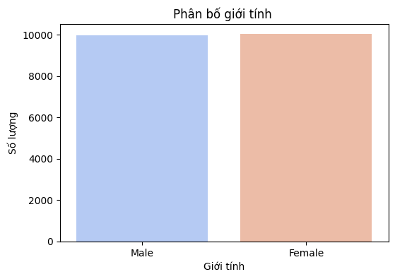
Trên biểu đồ đã thấy số lượng nam và nữ khá là bằng nhau. Có thể xem là khi phân tích thông tin ra thì sẽ không bị thiên vị về một phía nào (cân bằng).
- Biểu đồ phân bố độ tuổi
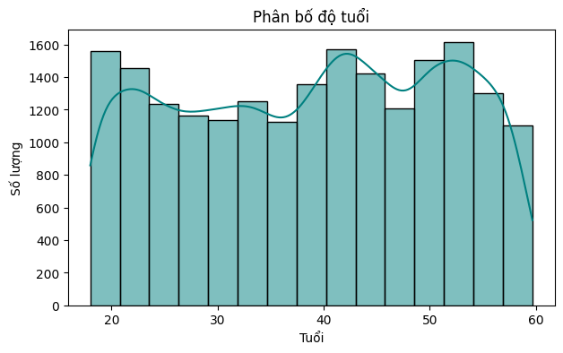

Biểu đồ này là việc phân bố độ tuổi từ khoảng 18 đến khoảng 59 tuổi, với số lượng người tham gia gần 1600 người. Và đã thấy rằng số lượng người ở các nhóm tuổi khá đồng đều.
- Biểu đồ phân bố chỉ số BMI
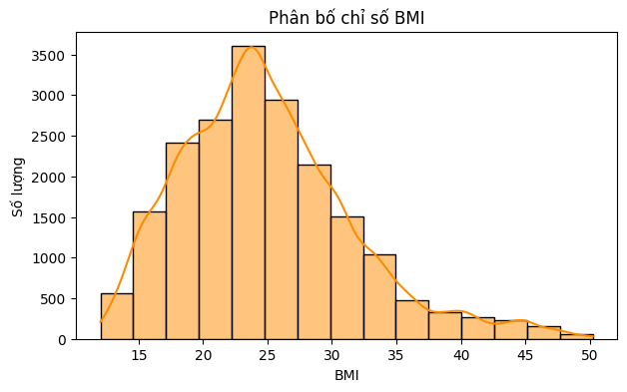

Biểu đồ này thể hiện phần lớn người tham gia có chỉ số BMI nằm trong khoảng 20–25, tương ứng với mức cân nặng bình thường. Một số ít người có BMI cao hơn (trên 30), thuộc nhóm thừa cân hoặc béo phì. Dạng phân bố lệch phải cho thấy phần đông vẫn duy trì mức BMI hợp lý.

- Mối quan hệ giữa BMI và tỷ lệ mỡ cơ thể
Biểu đồ tán xạ cho thấy mối tương quan thuận mạnh giữa BMI và tỷ lệ mỡ cơ thể — tức là khi chỉ số BMI tăng, tỷ lệ mỡ cơ thể cũng có xu hướng tăng. Mối quan hệ này rõ ràng ở cả hai giới, tuy nhiên các điểm dữ liệu cho thấy nữ giới thường có tỷ lệ mỡ cao hơn một chút so với nam ở cùng mức BMI.
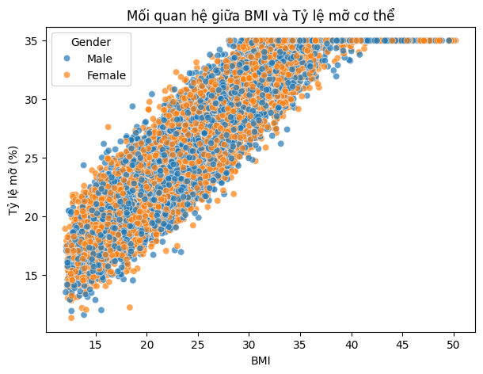
- Mối quan hệ giữa chiều cao và cân nặng
Biểu đồ tán xạ thể hiện mối quan hệ tuyến tính dương giữa chiều cao và cân nặng — người cao hơn thường có cân nặng lớn hơn. Các điểm dữ liệu của nam giới có xu hướng nằm ở vùng chiều cao và cân nặng cao hơn so với nữ, phản ánh sự khác biệt sinh lý tự nhiên giữa hai giới.
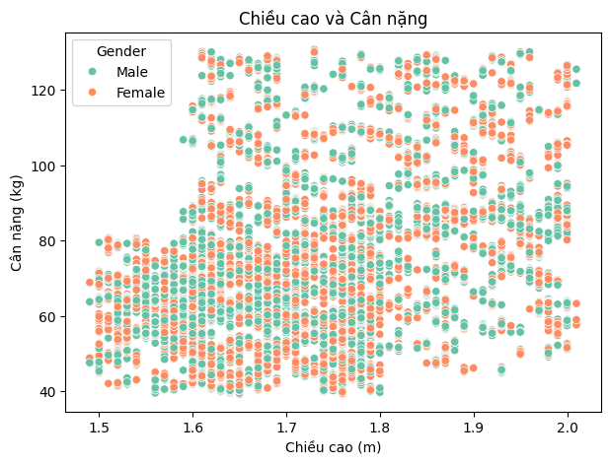
- Phân bố các loại chế độ ăn
Biểu đồ cột thể hiện sự phân bố tương đối đồng đều giữa các loại chế độ ăn như Keto, Vegan, Paleo, Balanced, Low-Carb, Vegetarian. Điều này cho thấy dữ liệu được thu thập đa dạng, không bị lệch về một chế độ ăn cụ thể nào.
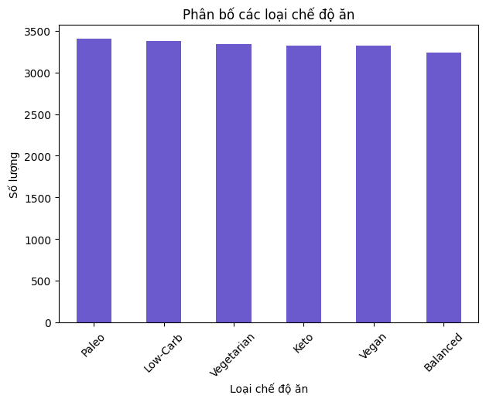
- Lượng Calories trung bình theo từng chế độ ăn
Biểu đồ này cho thấy lượng calo trung bình giữa các chế độ ăn không chênh lệch nhiều, dao động quanh mức 2000 kcal/ngày. Điều này phản ánh rằng dù có sự khác biệt về cách ăn, hầu hết các chế độ đều hướng đến mức năng lượng duy trì cho người trưởng thành.
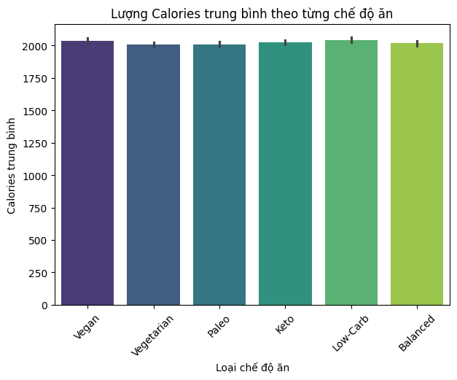
- Tỷ lệ trung bình các thành phần dinh dưỡng chính
Biểu đồ tròn mô tả tỷ lệ trung bình giữa các nhóm chất: Carbs chiếm khoảng 60%, Protein 24%, và Fat 16%. Cấu trúc này khá cân đối và phù hợp với khuyến nghị dinh dưỡng cơ bản (theo WHO).
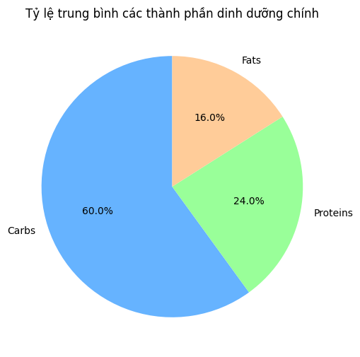
- Tần suất tập luyện theo giới tính
Boxplot cho thấy cả nam và nữ đều có tần suất tập luyện trung bình khoảng 3–4 ngày mỗi tuần. Phân bố khá tương đồng, không có sự khác biệt lớn giữa hai giới. Điều này cho thấy mức độ quan tâm đến vận động thể chất tương đối đồng đều.
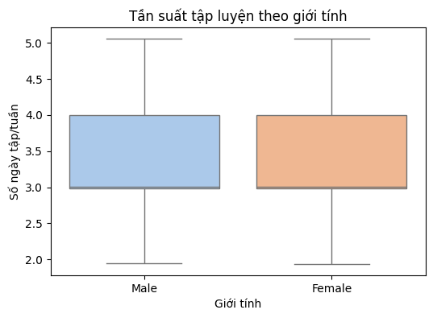
- Mối quan hệ giữa lượng nước uống và BMI
Biểu đồ tán xạ cho thấy không có mối tương quan rõ rệt giữa lượng nước uống và chỉ số BMI. Tuy nhiên, phần lớn người có BMI trong khoảng bình thường (20–25) uống trung bình khoảng 2–3 lít nước mỗi ngày, phù hợp với khuyến nghị về lượng nước tiêu thụ.

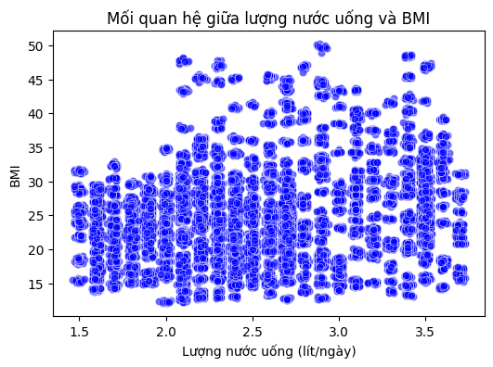
Viết lại tất cả các nhận xét biểu đồ theo cách mà bạn hiểu, không cần bạn viết đúng, mình chỉ cần bạn hiểu, mình có thể giải thích lại cho bạn những phần bạn không hiểu
Chụp luôn phần code nữa nhé
  - Mục đích của việc xây dựng và huấn luyện mô hình
Trong phần này, nhóm em tiến hành xây dựng mô hình máy học với mục tiêu chính là dự đoán nhu cầu dinh dưỡng hằng ngày của từng người dùng và từ đó đưa ra các khuyến nghị về chế độ ăn phù hợp.
Cụ thể, mô hình được xây dựng nhằm phục vụ hai mục tiêu chính:
- Dự đoán nhu cầu dinh dưỡng cá nhân:
Dựa trên các thông tin đầu vào như tuổi, giới tính, chiều cao, cân nặng, chỉ số BMI, tần suất tập luyện và mức độ kinh nghiệm, mô hình sẽ dự đoán ra lượng Calories, Protein, Fat và Carbs mà mỗi người cần nạp trong ngày.
Điều này giúp hiểu rõ hơn nhu cầu năng lượng thực tế của từng cá nhân thay vì chỉ dựa vào các công thức tính toán chung chung.
- Đề xuất chế độ ăn phù hợp:
Sau khi dự đoán được nhu cầu dinh dưỡng, nhóm sẽ sử dụng kết quả này để lọc và chọn ra các bữa ăn phù hợp nhất trong tập dữ liệu train_filtered.csv.
Các khuyến nghị này sẽ tùy chỉnh theo mục tiêu cá nhân của người dùng, ví dụ như:
  - Người muốn giảm cân: đề xuất các bữa ăn ít calo, giàu protein.
  - Người muốn tăng cân:ưu tiên các bữa có hàm lượng calo cao và cân đối dinh dưỡng.
  - Người muốn duy trì cân nặng : gợi ý bữa ăn cân bằng giữa năng lượng và dưỡng chất.
Ngoài ra, mô hình cũng xem xét đến loại chế độ ăn mà người dùng theo đuổi (như Keto, Vegan, Balanced, Low-Carb), giúp cho phần khuyến nghị trở nên cá nhân hóa hơn và phù hợp với sở thích cũng như tình trạng sức khỏe của từng người.

- Mô hình website:
- Trang index:
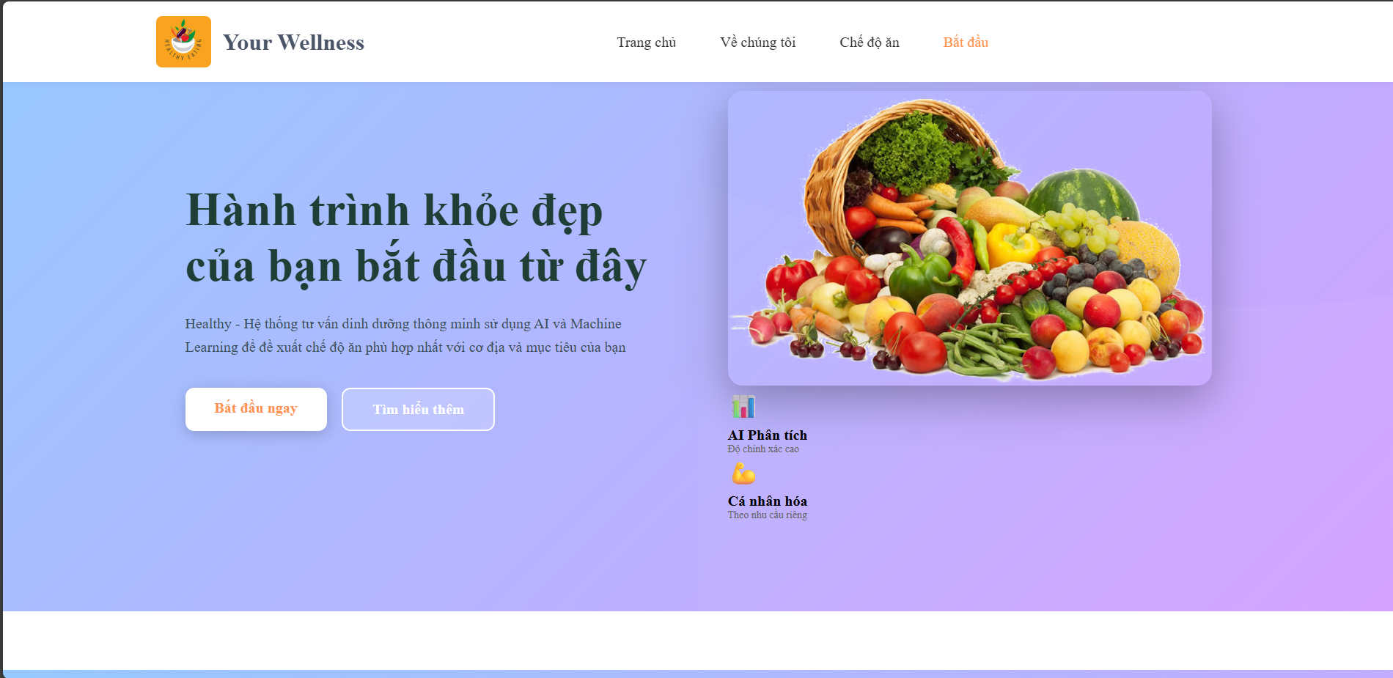
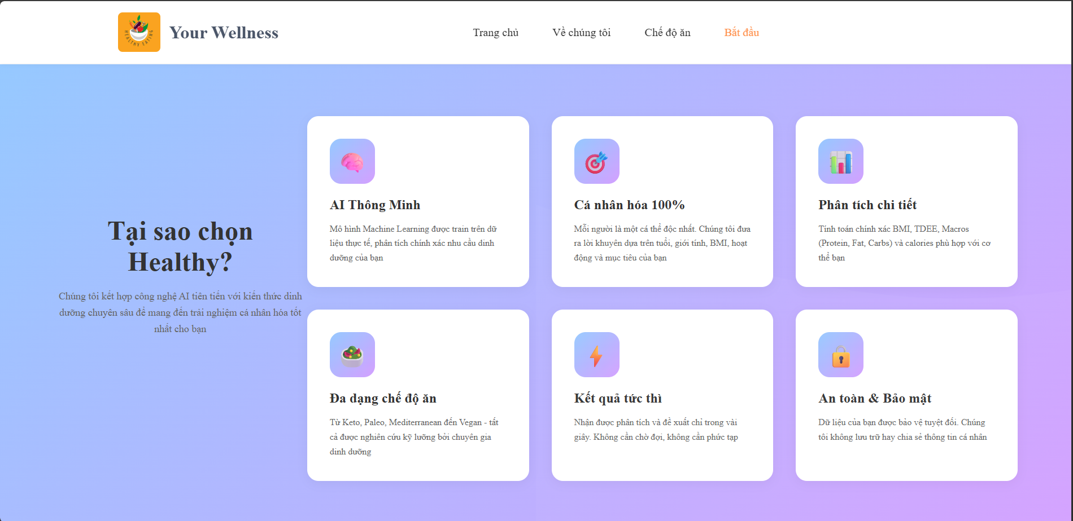
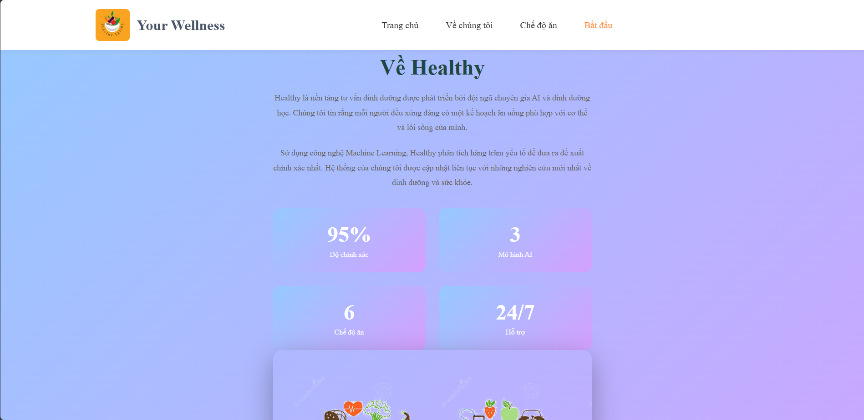
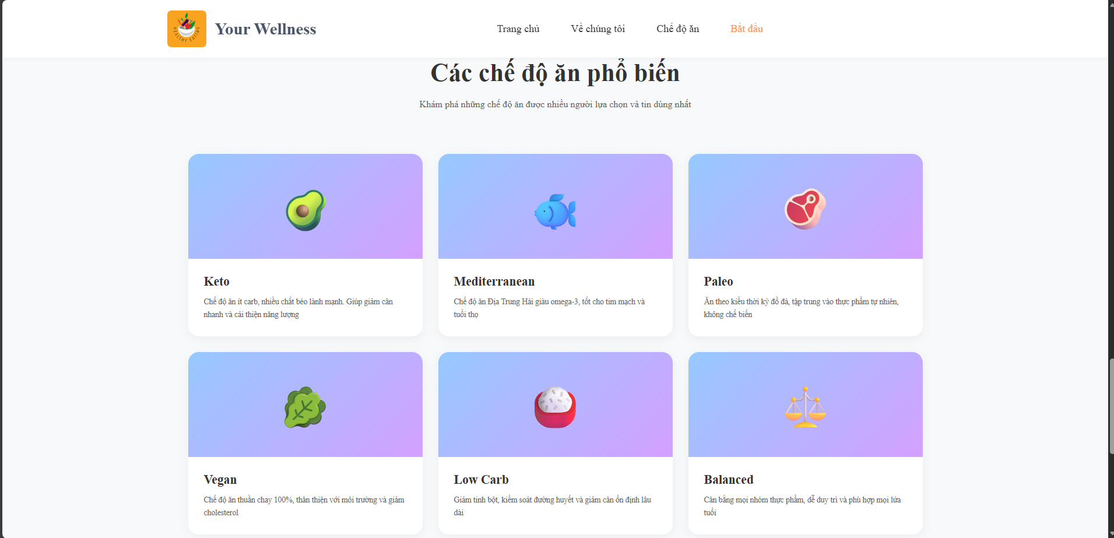
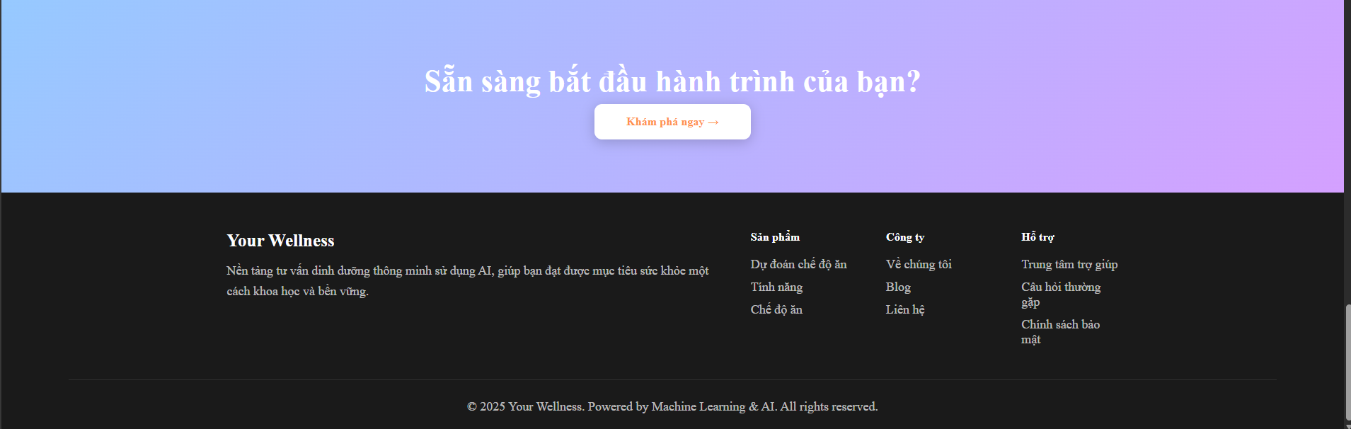

- Trang dự đoán (predict)
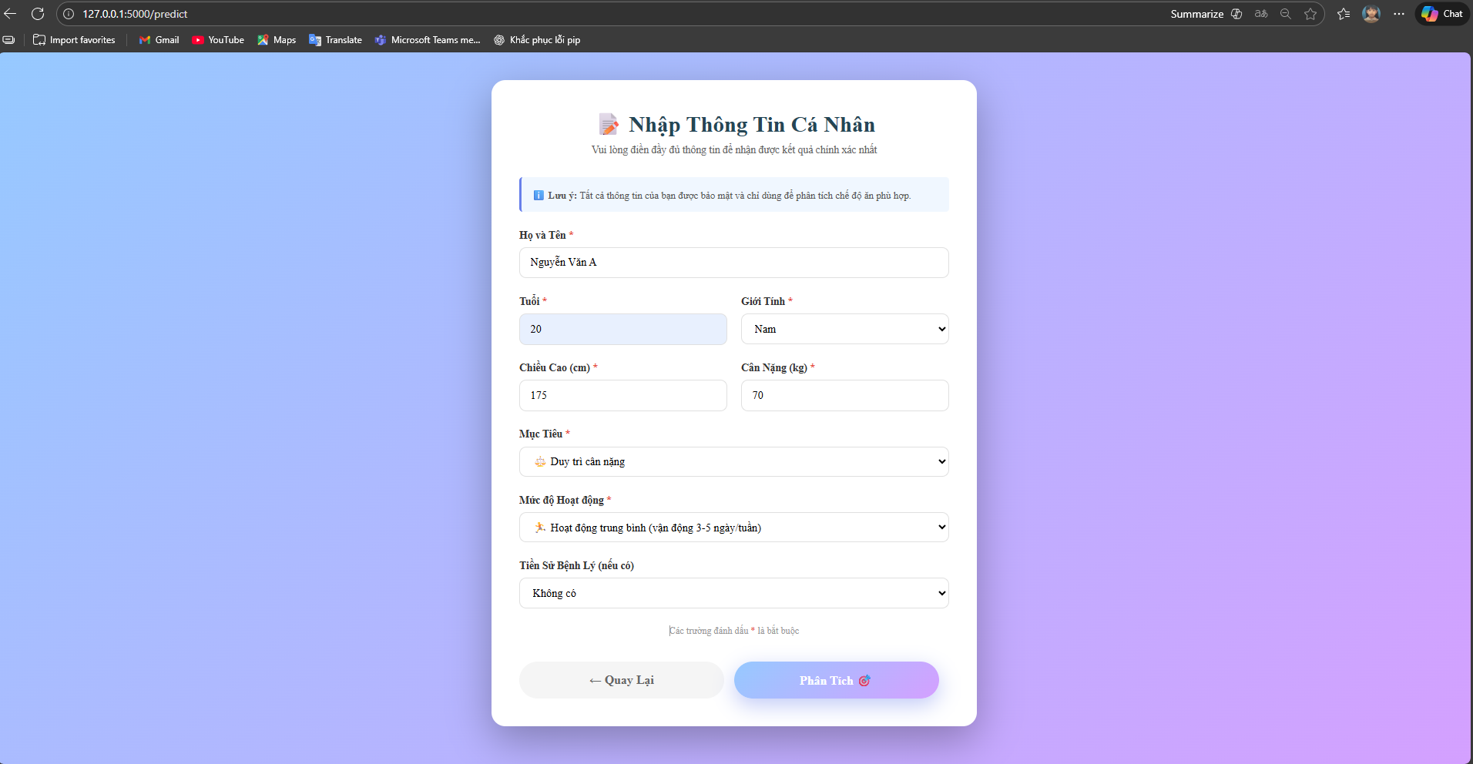

  - Trang này là trang dự đoán cho người dùng có thể nhập thông tin, bao gồm:
    - Họ tên
    - Tuổi
    - Giới tính
    - Chiều cao
    - Cân nặng
    - Mục tiêu mong muốn bao gồm 3 mục tiêu là:
      - Giảm cân
      - Duy trì cân nặng
      - Tăng cân
    - Mức độ hoạt động, bao gồm 5 cấp là:
      - Ít hoạt động (ngồi nhiều, ít vận động)
      - Hoạt động nhẹ (vận động 1-3 ngày/tuần)
      - Hoạt động trung bình (vận động 3-5 ngày/tuần)
      - Hoạt động nặng (vận động 6-7 ngày/tuần)
      - Hoạt động rất nặng (vận động cường độ cao + công việc nặng)
    - Tiền Sử Bệnh Lý (nếu có), bao gồm các lựa chọn như sau:
      - Không có
      - Tiểu đường
      - Huyết áp cao
      - Tim mạch
      - Dạ dày
      - Khác
- Trang kết quả:
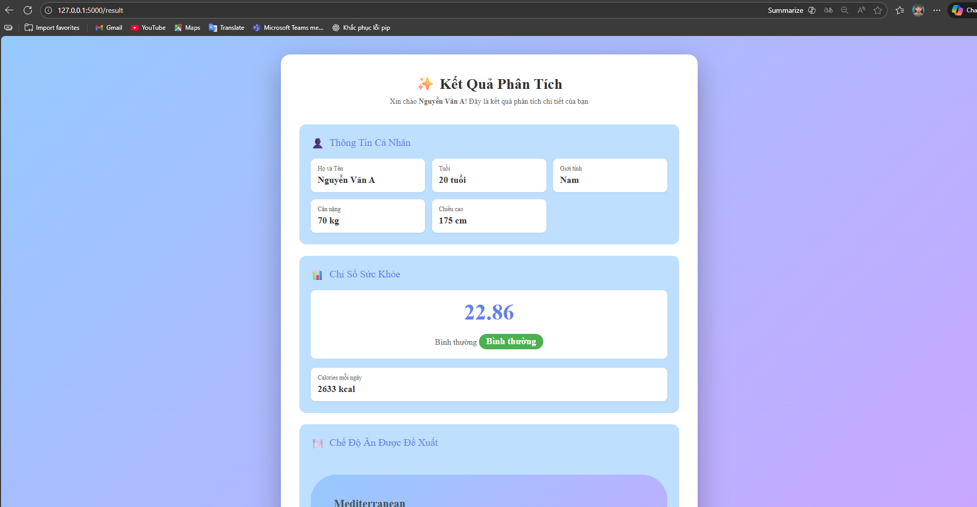
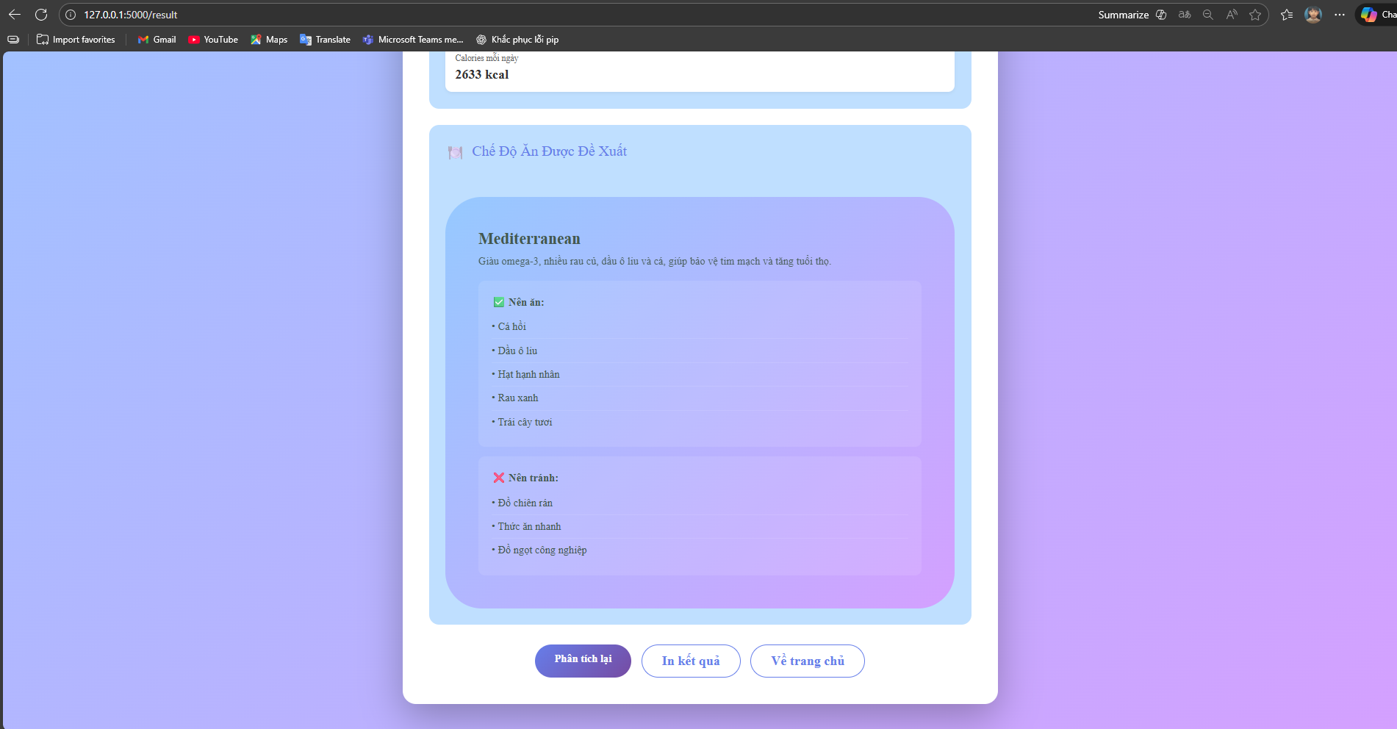

  - Trang này thể hiện kết quả người dùng đã nhập trong trang dự đoán.
Theo ví dụ trên mình có thể giải thích được từng cái là:
    - Thể hiện thông tin cá nhân đã nhập
    - Chỉ số sức khỏe (BMI): dùng để đánh giá bạn gầy – chuẩn – thừa cân – béo phì.
Công thức tính BMI:
BMI = $\frac{cân ngặng (kg)}{({chiều cao (m))}^{2}}$

    - Calories mỗi ngày:
Công thức tính Calories:
      - Nam: BMR=10W+6.25H−5A+5
      - Nữ: BMR=10W+6.25H−5A−161
      - W = cân nặng (kg)
      - H = chiều cao (cm)
      - A = tuổi
    - Chế độ ăn được đề xuất: có chia ra 6 loại:
    - Keto: ít tinh bột, giảm mỡ nhanh.
    - Paleo: ăn tự nhiên, không chế biến, nhiều protein và chất béo tốt, giúp tăng cân khỏe mạnh.
    - Balanced: để bổ sung dinh dưỡng cân bằng
    - Mediterranean, chế độ tốt cho tim mạch, bền vững.
    - Vegan: nhiều rau củ, vitamin, ít calories xấu
      - Keto: Nếu mục tiêu là muốn Giảm cân hay có chỉ số BMI >= 25.
      - Paleo: Mục tiêu người dùng muốn tăng cân.
      - Balanced: Nếu mục tiêu là muốn Duy trì cân nặng hay có chỉ số BMI < 18.5.
      - Mediterranean: Nếu BMI bình thường. Hoặc người dùng có độ tuổi là 45 trở lên.
      - Vegan: Nếu là nữ và chỉ số BMI < 20.
      - Low carb: BMI bình thường, Không có mục tiêu quá đặc biệt, Không cần Keto mạnh, Không cần Paleo nhiều đạm.

